LÍNEAS ARGUMENTATIVAS

DERECHO DE ACCESO A LA INFORMACIÓN PÚBLICA. El derecho de acceso a la información pública se satisface en aquellos casos en que se atienda cada punto de la solicitud de información, haciendo entrega del soporte documental en que conste la información requerida.

RESPUESTAS IMPRECISAS O INCOMPLETAS, DEBER DE REPARACIÓN. Es obligación de todas las autoridades, promover, respetar y garantizar los derechos humanos, entre ellos el de acceso a la información pública, por lo que las respuestas ilegibles, imprecisas o incompletas generan una afectación inicial susceptible de ser reparada mediante el recurso de revisión.

DOCUMENTOS GENERADOS POR LOS SUJETOS OBLIGADOS EN EJERCICIO DESUS ATRIBUCIONES, LA INFORMACIÓN PÚBLICA SE ENCUENTRA CONTENIDA ENLOS. La materia elemental del acceso a la información pública, consiste en que la información solicitada conste en un soporte documental en cualquiera de sus formas, a saber: expedientes, estudios, actas, resoluciones, oficios, acuerdos, circulares, contratos, convenios, estadísticas o bien cualquier registro en posesión de los Sujetos Obligados, sin importar su fuente o fecha de elaboración; los que podrán estar en medios escritos, impresos, sonoros, visuales, electrónicos, informáticos u holográficos. Por otra parte, en estricta aplicación a lo dispuesto por el artículo 12 de la Ley de la materia, la autoridad señalada como responsable sólo tiene el deber de entregar la información solicitada en los términos en que la hubiese generado, posea o administre; esto es, no tiene el deber de procesarla o resumirla, ni realizar cálculos o investigaciones, en su intención de satisfacer el derecho de acceso a la información pública de los particulares.

DE LA SUPLENCIA DE LA QUEJA. En materia de acceso a la información pública, es una herramienta procedimental tendiente a garantizar y proteger el derecho humano de acceso a la información pública, siempre a favor del recurrente, resultando que las instituciones encargadas de proteger el referido derecho, deberán corregir cualquier error o deficiencia en que hubiese incurrido el promovente al momento de formular su solicitud de información, ya que se presume que los particulares pueden no ser expertos en la materia, es por ello, que debe tenerse siempre presente esta figura procedimental, bajo el principio pro persona.

ÍNDICE

ANTECEDENTES 4
CONSIDERANDO 13
PRIMERO. De la competencia 13
SEGUNDO. De la oportunidad y procedencia. 13
TERCERO. Del planteamiento de la Litis. 14
CUARTO. Del estudio y resolución del asunto. 15
I. De los requerimientos realizados. 19
II. De las respuestas otorgadas. 31
a. De los Recursos de Revisión 05373/INFOEM/IP/RR/2020 y 05375/INFOEM/IP/RR/2020 31
b. Del Recurso de Revisión 05374/INFOEM/IP/RR/2020. 34
III. De las razones o motivos de inconformidad expuestos en los recursos de revisión. 35
R E S O L U T I V O S 41

Resolución del Pleno del Instituto de Transparencia, Acceso a la Información Pública y Protección de Datos Personales del Estado de México y Municipios, con domicilio en Metepec, Estado de México; de fecha diecisiete (17) de febrero de dos mil veintiuno.
VISTOS los expedientes electrónicos formados con motivo de los recursos de revisión 05373/INFOEM/IP/RR/2020, 05374/INFOEM/IP/RR/2020, y 05375/INFOEM/IP/RR/2020 promovido por ----------------------------------, en contra de las respuestas del Ayuntamiento de Hueypoxtla en lo sucesivo el SUJETO OBLIGADO, se procede a dictar la presente resolución, con base en los siguientes:

ANTECEDENTES
- El día diecisiete (17) de octubre de dos mil veinte, el RECURRENTE presentó a través del Sistema de Acceso a la Información Mexiquense, las solicitudes de información pública, registradas con los números 00105/HUEYPOX/IP/2020, 00106/HUEYPOX/IP/2020 y 00107/HUEYPOX/IP/202.

- Solicitudes de información mediante las cuales requirió lo siguiente:

00105/HUEYPOX/IP/2020: “SOLITO TODOS LOS PBR'S DE TODAS Y CADA UNA DE LAS AREAS DEL PRIMER TRIMESTRE 2020” (Sic);

00106/HUEYPOX/IP/2020: “SOLITO TODOS LOS PBR'S DE TODAS Y CADA UNA DE LAS AREAS DEL SEGUNDO TRIMESTRE 2020” (Sic); y

00107/HUEYPOX/IP/2020: “SOLITO TODOS LOS PBR'S DE TODAS Y CADA UNA DE LAS AREAS DEL TERCER TRIMESTRE 2020” (Sic).

- Se hace constar que en ambas solicitudes se señaló como modalidad de entrega de la información a través del Sistema de Acceso a la Información Mexiquense (SAIMEX).

- El SUJETO OBLIGADO emitió respuesta a todas las solicitudes de información en fecha seis (06) de noviembre a través de los siguientes documentos:

Solicitud 00105/HUEYPOX/IP/2020:

“Hueypoxtla, México a 06 de Noviembre de 2020
Nombre del solicitante: ------------------------------------------
Folio de la solicitud: 00105/HUEYPOX/IP/2020

A QUIEN CORRESPONDA PRESENTE El que suscribe C. Jesús Emmanuel De Fermín Vargas, en mi carácter de Titular de la Unidad de Transparencia y Acceso a la Información Pública del Ayuntamiento de Hueypoxtla, por medio de la presente envío a usted un atento y cordial saludo, al mismo tiempo que remito documentos, datos y consideraciones que dan solvencia a su solicitud de información. . Quedo de usted como su atento y seguro servidor. ATENTAMENTE “GOBIERNO DE RESULTADOS” C. JESÚS EMMANUEL DE FERMÍN VARGAS DIRECTOR DE LA UNIDAD DE TRANSPARENCIA Y ACCESO A LA INFORMACIÓN PÚBLICA

ATENTAMENTE
C. JESÚS EMMANUEL DE FERMÍN VARGAS” (Sic);

- A dicho escrito se anexó el siguiente documento:

PBR METAS T1.pd: Documento electrónico que noventa y nueve (99) hojas contiene el Seguimiento y Evaluación del Presupuesto Basado en Resultados Municipal.

Solicitud 00106/HUEYPOX/IP/2020:

“Hueypoxtla, México a 06 de Noviembre de 2020
Nombre del solicitante: ---------------------------------------
Folio de la solicitud: 00106/HUEYPOX/IP/2020

En respuesta a la solicitud recibida, nos permitimos hacer de su conocimiento que con fundamento en el artículo 53, Fracciones: II, V y VI de la Ley de Transparencia y Acceso a la Información Pública del Estado de México y Municipios, le contestamos que:
A QUIEN CORRESPONDA PRESENTE El que suscribe C. Jesús Emmanuel De Fermín Vargas, en mi carácter de Titular de la Unidad de Transparencia y Acceso a la Información Pública del Ayuntamiento de Hueypoxtla, por medio de la presente envío a usted un atento y cordial saludo, al mismo que hago entrega de los documentos, datos y consideraciones necesarias, para solventar su solicitud de acceso a la información pública. Quedo de usted como su atento y seguro servidor. ATENTAMENTE “GOBIERNO DE RESULTADOS” C. JESÚS EMMANUEL DE FERMÍN VARGAS DIRECTOR DE LA UNIDAD DE TRANSPARENCIA Y ACCESO A LA INFORMACIÓN PÚBLICA

ATENTAMENTE
C. JESÚS EMMANUEL DE FERMÍN VARGAS” (Sic); y

- A dicho escrito se anexaron los siguientes documentos:

PBR FICHAS T2.pdf: Documento electrónico que noventa y nueve (99) hojas contiene el Seguimiento y Evaluación del Presupuesto Basado en Resultados Municipal.

PBR METAS T2.pdf: Documento electrónico que noventa y nueve (99) hojas contiene el Seguimiento y Evaluación del Presupuesto Basado en Resultados Municipal.

Solicitud 00107/HUEYPOX/IP/2020:

“Hueypoxtla, México a 06 de Noviembre de 2020
Nombre del solicitante: -------------------------------------
Folio de la solicitud: 00107/HUEYPOX/IP/2020

A QUIEN CORRESPONDA PRESENTE El que suscribe C. Jesús Emmanuel De Fermín Vargas, en mi carácter de Titular de la Unidad de Transparencia y Acceso a la Información Pública del Ayuntamiento de Hueypoxtla, por medio de la presente envío a usted un atento y cordial saludo, al mismo que entrego a usted documentos, datos y consideraciones a fin de dar solvencia a su solicitud de información pública. Quedo de usted como su atento y seguro servidor. ATENTAMENTE “GOBIERNO DE RESULTADOS” C. JESÚS EMMANUEL DE FERMÍN VARGAS DIRECTOR DE LA UNIDAD DE TRANSPARENCIA Y ACCESO A LA INFORMACIÓN PÚBLICA

ATENTAMENTE
C. JESÚS EMMANUEL DE FERMÍN VARGAS” (Sic).

- A dicho escrito se anexó el siguiente documento:

PBR METAS T3.pdf: Documento electrónico que noventa y nueve (99) hojas contiene el Seguimiento y Evaluación del Presupuesto Basado en Resultados Municipal.

PBR FICHAS T3.pdf: Documento electrónico que en doscientas treinta y nueve (239) hojas contiene el diversas fichas técnicas de Seguimiento de Indicadores 2020 de Gestión o Estratégico.
- Así las cosas en fecha (12) de noviembre de dos mil veinte, se interpusieron por la parte RECURRENTE, los recursos de revisión 05373/INFOEM/IP/RR/2020, 05374/INFOEM/IP/RR/2020 y 05375/INFOEM/IP/RR/2020 señalando como acto impugnado y razones o motivos de inconformidad lo siguiente:

05373/INFOEM/IP/RR/2020:

- Acto impugnado: “INFORMACIÓN INCOMPLETA NO TIENEN FIRMAS LOS DOCUMENTOS.” (Sic).

- Razones o Motivos de inconformidad: “NO TIENE FIRMAS LOS DOCUMENTOS.” (Sic)

05374/INFOEM/IP/RR/2020:

- Acto impugnado: “NO CUENTA CON FIRMAS LA DOCUMENTACIÓN Y ESTA INCOMPLETA.” (Sic).

- Razones o Motivos de inconformidad: “NO CUENTA CON FIRMAS LA INFORMACIÓN Y ESTA INCOMPLETA.” (Sic)

05375/INFOEM/IP/RR/2020:

- Acto impugnado: “ LA INFORMACION ESTA INCOMPLETA Y ADEMAS NO TIENE FIRMAS LOS DOCUMENTOS” (Sic)

- Razones o Motivos de inconformidad: “LA INFORMACIÓN ESTA INCOMPLETA Y NO TIENEN FIRMAS.” (Sic)

- Asimismo con fundamento en lo dispuesto por el artículo 185 fracción I de la Ley de Transparencia y Acceso a la Información Pública del Estado de México y Municipios, el recurso de revisión con número 05373/INFOEM/IP/RR/2020 fue turnado al Comisionado José Guadalupe Luna Hernández con el objeto de su análisis, posteriormente el Pleno de este Órgano Autónomo, ordenó la acumulación de los recursos de revisión 05379/INFOEM/IP/RR/2020 del Comisionado Javier Martínez Cruz y 05375/INFOEM/IP/RR/2020 de la Comisionada Presidenta Zulema Martínez Sánchez; a efecto de que ésta Ponencia formulara y presentara el proyecto de resolución correspondiente de conformidad con el numeral ONCE incisos b) y c) de los Lineamientos para la Recepción, Trámite y Resolución de las Solicitudes de Acceso a la Información Pública, así como de los Recursos de Revisión que deberán observar los Sujetos Obligados por la Ley de Transparencia Estatal, que señala:

ONCE. El Instituto, para mejor resolver y evitar la emisión de resoluciones contradictorias, podrá acordar la acumulación de los expedientes de recursos de revisión, de oficio o a petición de parte cuando:
…
b) Las partes o los actos impugnados sean iguales
c) Cuando se trate del mismo solicitante, el mismo SUJETO OBLIGADO, aunque se trate de solicitudes diversas;
(…)

- En ese tenor resulta conveniente su trámite de forma unificada para mejor resolver y evitar la emisión de resoluciones contradictorias, fue procedente que este Órgano Garante realizara la acumulación respectiva, de conformidad con lo dispuesto en el artículo 18 del Código de Procedimientos Administrativos del Estado de México, de aplicación supletoria en términos del artículo 195 de la Ley de Transparencia y Acceso a la Información Pública del Estado de México y Municipios en vigor, que a la letra señalan:
Código de Procedimientos Administrativos del Estado de México.

“Artículo 18.- La autoridad administrativa o el Tribunal acordarán la acumulación de los expedientes del procedimiento y proceso administrativo que ante ellos se sigan, de oficio o a petición de parte, cuando las partes o los actos administrativos sean iguales, se trate de actos conexos o resulte conveniente el trámite unificado de los asuntos, para evitar la emisión de resoluciones contradictorias. La misma regla se aplicará, en lo conducente, para la separación de los expedientes.”

Ley de Transparencia y Acceso a la Información Pública del Estado de México y Municipios
“Artículo 195. En la tramitación del recurso de revisión se aplicarán supletoriamente las disposiciones contenidas en el Código de Procedimientos Administrativos del Estado de México.”
- Los Comisionados Ponentes con fundamento en lo dispuesto por el artículo 185 fracción II de la ley de la materia, a través de los acuerdos de admisión de fecha dieciocho (18) de noviembre del año dos mil veinte, pusieron a disposición de las partes los expedientes electrónicos vía Sistema de Acceso a la Información Mexiquense SAIMEX a efecto de que en un plazo máximo de siete días manifestaran lo que a su derecho convinieran, ofrecieran pruebas y alegatos según corresponda a los casos concretos, situación que no concurrió por las partes.

- El Comisionado Ponente decretó los cierres de instrucción de los recursos de revisión mediante acuerdos de fecha cinco (05) de febrero de dos mil veintiuno, por lo que, ordenó turnar el expediente a resolución, misma que ahora se pronuncia.

- El día doce (12) de febrero de dos mil veintiuno y con fundamento en el artículo 181 tercer párrafo de la Ley de Transparencia y Acceso a la Información Pública del Estado de México y Municipios, se notificó que el plazo de 30 días para resolver los recursos de revisión, serían ampliados por un periodo de 15 días hábiles adicionales, debido a la carga de trabajo bajo la cual se encuentra sometido este órgano garante

CONSIDERANDO

PRIMERO. De la competencia

- Este Instituto de Transparencia, Acceso a la Información Pública y Protección de Datos Personales del Estado de México y Municipios, es competente para conocer y resolver del presente recurso de conformidad con el artículo: 6, apartado A, fracción IV de la Constitución Política de los Estados Unidos Mexicanos; 5, párrafos vigésimo, vigésimo primero y vigésimo segundo fracciones IV y V de la Constitución Política del Estado Libre y Soberano de México; artículos 1, 2 fracción II, 13, 29, 36 fracciones I y II, 176, 178, 179, 181 párrafo tercero y 185 de la Ley de Transparencia y Acceso a la Información Pública del Estado de México y Municipios; y 10, 7, 9 fracciones I y XXIV, y 11 del Reglamento Interior del Instituto de Transparencia, Acceso a la Información Pública y Protección de Datos Personales del Estado de México y Municipios.

SEGUNDO. De la oportunidad y procedencia.
- Los medios de impugnación fueron presentados a través del SAIMEX, en el formato previamente aprobado para tal efecto y dentro del plazo legal de quince días hábiles otorgados; siendo así que el SUJETO OBLIGADO entregó respuestas el seis (06) de noviembre de dos mil veinte, de tal forma que el plazo para interponer los recursos de revisión transcurrió del día nueve (09) al treinta (30) de noviembre de dos mil veinte; en consecuencia, si el particular presentó sus inconformidades el día doce (12) de noviembre de dos mil veinte, se encuentran dentro del plazo establecido por la Ley.
- Así las cosas, el escrito contienen las formalidades previstas por el artículo 180 último párrafo de la Ley de la materia actual, por lo que es procedente que este Instituto de Transparencia, Acceso a la Información Pública y Protección de Datos Personales del Estado de México y Municipios, conozca y resuelva el presente recurso.

TERCERO. Del planteamiento de la Litis.
- El recurso revisión tiene como finalidad reparar cualquier posible afectación al derecho de acceso a la información pública en términos del Título Octavo de la Ley de Transparencia y Acceso a la Información Pública del Estado de México y Municipios y determinar la confirmación; revocación o modificación; desechamiento o sobreseimiento; y en su caso ordenar la entrega de la información, respecto a las respuestas o falta de ellas de los Sujetos Obligados.

- De las constancias de los expedientes en el expediente al rubro indicado, se desprende que el particular solicitó información relacionada con la ejecución del presupuesto de egresos. A lo cual SUJETO OBLIGADO realizó entrega de diversa información relacionada formatos de aplicabilidad. No obstante lo anterior, la parte recurrente e inconformó por la entrega de información incompleta.

- En ese sentido, el agravio del recurrente apunta a que la respuesta proporcionada por el SUJETO OBLIGADO no garantizo el principio contenido en el artículo 11 de la Ley de Transparencia y Acceso a la Información Pública del Estado de México y Municipios, el cual señala que en la generación, publicación y entrega de información se deberá garantizar que sea completa.

- Por lo anterior, la Litis a resolver en el presente asunto se circunscribe en determinar si el SUJETO OBLIGADO atendió adecuadamente el derecho de acceso a la información ejercido por la particular o, si por el contrario, se actualizan las causales de procedencia del recurso de revisión establecidas en el artículo 179 fracción V de la Ley de Transparencia y Acceso a la Información Pública del Estado de México y Municipios, y que se transcriben a continuación.

CUARTO. Del estudio y resolución del asunto.
- Consecuentemente y derivado del Planteamiento de la Litis, se procede analizar el contenido íntegro de las actuaciones que obran en el expediente electrónico, y así este Órgano Garante dicte la resolución correspondiente, tomando en consideración los elementos aportados por las partes y apegándose en todo momento al principio de máxima publicidad de acuerdo con lo establecido en el artículo 8 de la Ley de Transparencia y Acceso a la Información Pública del Estado de México y Municipios.

- Así las cosas es pertinente mencionar que, el artículo 18 de Ley de Transparencia y Acceso a la Información Pública del Estado de México y Municipios establece que los Sujetos Obligados tienen el ineludible compromiso de documentar todos los actos que deriven de sus atribuciones, funciones y competencias considerando desde su origen la eventual publicidad de la información como a continuación se observa:

“Artículo 18. Los sujetos obligados deberán documentar todo acto que derive del ejercicio de sus facultades, competencias o funciones, considerando desde su origen la eventual publicidad y reutilización de la información que generen.”
- Por otro lado, de acuerdo con la multicitada Ley de Transparencia vigente en la entidad, se entiende que la información pública es toda aquella que sea generada, obtenida, adquirida, transformada, administrada o en posesión de los SUJETOS OBLIGADOS, misma que debe ser accesible de manera permanente a cualquier persona, siempre privilegiando el principio de máxima publicidad, como se prevé su artículo 4, segundo párrafo:

“Artículo 4. (…)
Toda la información generada, obtenida, adquirida, transformada, administrada o en posesión de los sujetos obligados es pública y accesible de manera permanente a cualquier persona, en los términos y condiciones que se establezcan en los tratados internacionales de los que el Estado mexicano sea parte, en la Ley General, la presente Ley y demás disposiciones de la materia, privilegiando el principio de máxima publicidad de la información. Solo podrá ser clasificada excepcionalmente como reservada temporalmente por razones de interés público, en los términos de las causas legítimas y estrictamente necesarias previstas por esta Ley.”
(…)
(Énfasis añadido)
- En ese sentido, no debe de pasar de vista para el SUJETO OBLIGADO que el principio fundamental del acceso a la información pública, es la máxima publicidad, el cual encuentra reconocimiento legal conforme a lo dispuesto en la Constitución Política de los Estados Unidos Mexicanos, la Ley General de Transparencia y Acceso a la Información Pública, la Constitución Política del Estado Libre y Soberano de México y los tratados internaciones de la materia en los que México sea parte; lo anterior de conformidad con el artículo 8 de la Ley de Transparencia y Acceso a la Información Pública del Estado de México y Municipios:

“Artículo 8. El derecho de acceso a la información o la clasificación de la información se interpretarán conforme a los principios establecidos en la Constitución Federal, los tratados internacionales de los que el Estado mexicano sea parte, la Ley General, la Constitución Local y la presente Ley.
En la aplicación e interpretación de la presente Ley deberá prevalecer el principio de máxima publicidad, conforme a lo dispuesto en la Constitución Federal, en los tratados internacionales de los que el Estado mexicano sea parte, la Ley General, la Constitución Local, así como en las resoluciones y sentencias vinculantes que emitan los órganos nacionales e internacionales especializados, favoreciendo en todo tiempo a las personas la protección más amplia, atendiendo al principio pro persona.

Para el caso de la interpretación se podrá tomar en cuenta los criterios, determinaciones y opiniones de los organismos nacionales e internacionales, en materia de transparencia y el derecho de acceso a la información.
(Énfasis añadido)
- Por otra parte, toda la información generada, recopilada, administrada, procesada, archivada o conservada por los sujetos obligadas, deberá ser entregada en solicitudes de información en el estado en que se encuentre, de conformidad con lo que establecen los artículos 12 de la Ley de la Materia:

“Artículo 12. Quienes generen, recopilen, administren, manejen, procesen, archiven o conserven información pública serán responsables de la misma en los términos de las disposiciones jurídicas aplicables.

Los sujetos obligados sólo proporcionarán la información pública que se les requiera y que obre en sus archivos y en el estado en que ésta se encuentre. La obligación de proporcionar información no comprende el procesamiento de la misma, ni el presentarla conforme al interés del solicitante; no estarán obligados a generarla, resumirla, efectuar cálculos o practicar investigaciones.”

- Además, a Ley de Transparencia y Acceso a la Información Pública del Estado de México y Municipios, prevé en su artículo 23 fracción IV que son Sujetos Obligados a Transparentar y permitir el acceso a su información y proteger los datos que obren en su poder:

IV. Los ayuntamientos y las dependencias, organismos, órganos y entidades de la administración municipal;

- En efecto, uno de los objetivos con los que cuenta la Ley de Transparencia es el de garantizar a toda persona el derecho de acceso a la información pública, mediante los procedimientos establecidos, de forma sencilla, expedita, oportuna y gratuita, y con ello contribuir a la mejora de procedimientos y mecanismos que permitan trasparentar la gestión pública y mejora la toma decisiones, a través de la difusión de la información que obra en poder de los Sujetos Obligados.

De los requerimientos realizados.
- Precisado lo anterior se analizará por cuerda separada cada una de las solicitudes de información por lo que este Pleno considera necesario mencionar que por cuestiones de técnica jurídica, así como para determinar si la información emitida en calidad de respuesta por el SUJETO OBLIGADO, atendió de manera puntual a todos y cada uno de los requerimientos formulados por el recurrente, se considera pertinente elaborar un cuadro de análisis, mismo que se inserta a continuación:
Solicitud 00105/HUEYPOX/IP/2020:

Número | Información Requerida: | Información entregada: | ¿Satisface la solicitud?
1 | “SOLITO TODOS LOS PBR'S DE TODAS Y CADA UNA DE LAS AREAS DEL PRIMER TRIMESTRE 2020” (Sic). | - PBR METAS T1.pd: Documento electrónico que noventa y nueve (99) hojas contiene el Seguimiento y Evaluación del Presupuesto Basado en Resultados Municipal. | Parcialmente
Solicitud 00106/HUEYPOX/IP/2020:

No: | Información Requerida: | Información entregada: | ¿Satisface la solicitud?
2 | “SOLITO TODOS LOS PBR'S DE TODAS Y CADA UNA DE LAS AREAS DEL SEGUNDO TRIMESTRE 2020” (Sic). | - PBR FICHAS T2.pdf: Documento electrónico que noventa y nueve (99) hojas contiene el Seguimiento y Evaluación del Presupuesto Basado en Resultados Municipal.  - PBR METAS T2.pdf: Documento electrónico que noventa y nueve (99) hojas contiene el Seguimiento y Evaluación del Presupuesto Basado en Resultados Municipal. | SÍ
Solicitud 00107/HUEYPOX/IP/2020:
Número | Información Requerida: | Información entregada: | ¿Satisface la solicitud?
3 | “SOLITO TODOS LOS PBR'S DE TODAS Y CADA UNA DE LAS AREAS DEL TERCER TRIMESTRE 2020” (Sic). | - PBR METAS T3.pdf: Documento electrónico que noventa y nueve (99) hojas contiene el Seguimiento y Evaluación del Presupuesto Basado en Resultados Municipal.  - PBR FICHAS T3.pdf: Documento electrónico que en doscientas treinta y nueve (239) hojas contiene el diversas fichas técnicas de Seguimiento de Indicadores 2020 de Gestión o Estratégico. | SÍ

- Así las cosas, y bajo la óptica de lo Anteriormente Planteado resulta evidente que las razones o motivos de inconformidad hechos valer en el recurso de revisión resultan parcialmente fundadas, debido a que: a) en efecto el SUJETO OBLIGADO a través de su respuesta realizó entrega parcial de la información solicitada; y b) no se advierte como requisito indispensable la firma de servidores públicos en los documentos solicitados.

- Expuesto lo anterior es necesario recapitular que el particular requirió acceso a diversa información presupuestaria, a lo cual el ente recurrido realizó entrega de parte de los formatos solicitados, así es pertinente mencionar que el SUJETO OBLIGADO no niega la existencia de la información solicitada, sino por el contrario, al entregar las través de su respuesta diversos formatos a efecto de atender los requerimientos asevera su existencia, por lo que el estudio de la naturaleza jurídica de la información solicitada, en el caso concreto, se obvia.
- Lo anterior es así, ya que el estudio enunciado tiene por objeto determinar si el SUJETO OBLIGADO genera, posee o administra la información solicitada; sin embargo, en aquellos casos en que éste la asume, ello efectivamente está en su poder; por consiguiente, sería ocioso y a nada práctico nos conduciría su estudio, ya que, se insiste, la información pública solicitada fue asumida por el SUJETO OBLIGADO.

- Expuesto lo anterior y para llevar a buen término la presente resolución, es necesario preciar que este Instituto de Transparencia como Órgano Garante se rige bajo los principios de eficacia, objetividad y profesionalismo de conformidad con el artículo 19 de la Ley de Transparencia y Acceso a la Información Pública del Estado de México y Municipios, como a continuación se observa:
“Artículo 9. El Instituto deberá regir su funcionamiento de acuerdo a los siguientes principios: I. Certeza: Principio que otorga seguridad y certidumbre jurídica a los particulares, en virtud de que permite conocer si las acciones del Instituto son apegadas a derecho y garantiza que los procedimientos sean completamente verificables, fidedignos y confiables;
II. Eficacia: Obligación del Instituto para tutelar, de manera efectiva, el derecho de acceso a la información;
III. Gratuidad: Consiste en que el acceso a la información pública no genera costo alguno para los solicitantes, sólo podrá requerirse el cobro correspondiente a la modalidad de reproducción y entrega solicitada conforme a lo establecido en la presente Ley y demás disposiciones jurídicas aplicables;
IV. Imparcialidad: Cualidad que debe tener el Instituto respecto de sus actuaciones de ser ajenos o extraños a los intereses de las partes en controversia y resolver sin favorecer indebidamente a ninguna de ellas;
V. Independencia: Cualidad que debe tener el Instituto para actuar sin supeditarse a interés, autoridad o persona alguna;
VI. Legalidad: Obligación del Instituto de ajustar su actuación, que funde y motive sus resoluciones y actos en las normas aplicables;
VII. Máxima Publicidad: Toda la información en posesión de los sujetos obligados será pública, completa, oportuna y accesible, sujeta a un claro régimen de excepciones que deberán estar definidas y ser además legítimas y estrictamente necesarias en una sociedad democrática;
VIII. Objetividad: Obligación del Instituto de ajustar su actuación a los presupuestos de ley que deben ser aplicados al analizar el caso en concreto y resolver todos los hechos, prescindiendo de las consideraciones y criterios personales;
IX. Profesionalismo: Los servidores públicos que laboren en el Instituto deberán sujetar su actuación a conocimientos técnicos, teóricos y metodológicos que garanticen un desempeño eficiente y eficaz en el ejercicio de la función pública que tienen encomendada;
y X. Transparencia: Obligación del Instituto de dar publicidad a las deliberaciones y actos relacionados con sus atribuciones así como dar acceso a la información que generen.”
- Al tenor de antes expuesto, por cuanto hace a la solicitud de información, se observa que se requiere acceso a los “…PBR'S DE TODAS Y CADA UNA DE LAS AREAS DEL PRIMER TRIMESTRE 2020” (Sic); LOS PBR'S DE TODAS Y CADA UNA DE LAS AREAS DEL SEGUNDO TRIMESTRE 2020” (Sic); y “LOS PBR'S DE TODAS Y CADA UNA DE LAS AREAS DEL TERCER TRIMESTRE 2020” (Sic), no obstante, se advierte que la solicitud de información es imprecisa por no referir con precisión la información solicitada, así es necesario precisar que el particular al no ser experto en la materia, eventualmente pudiera no indicar correctamente la información que desea obtener, y siendo que este Órgano Garante, tiene la obligación de garantizar el acceso a la información en la medida de lo posible, atendiendo a la suplencia de la deficiencia, sin cambiar los hechos expuestos por el peticionario conforme a la facultad que otorga la Ley de Transparencia y Acceso a la Información Pública del Estado de México y Municipios en los artículos 13 y 181 cuarto párrafo, los cuales contienen lo siguiente:

“Artículo 13. El Instituto, en el ámbito de sus atribuciones, deberá suplir cualquier deficiencia para garantizar el ejercicio del derecho de acceso a la información.”

“Artículo 181
…
Durante el procedimiento deberá aplicarse la suplencia de la queja a favor del recurrente, sin cambiar los hechos expuestos, asegurándose de que las partes puedan presentar, de manera oral o escrita, los argumentos que funden y motiven sus pretensiones
…
- Es así que en aras de tutelar la correcta aplicación de la ley, y términos de los artículos 13 y párrafo cuarto del artículo 181 de la Ley de Transparencia Local y con la finalidad de corregir cualquier afectación al derecho de acceso a la información, se debe analizar el fondo del asunto para establecer si existe una afectación real que en su caso haya sufrido el recurrente, lo que sería imposible si se declarara improcedente por la carencia de líneas refutantes que cubran los elementos mínimos requeridos de la causa petendi, (causa de pedir) aunado a que existe jurisprudencia que no obliga a los particulares a cubrir tales parámetros en las materias que admitan la suplencia de la queja deficiente.

- Por lo que retomando lo solicitado por el particular en cuanto se aprecia que requiere información sobre ““…PBR'S DE TODAS Y CADA UNA DE LAS AREAS DEL PRIMER TRIMESTRE 2020” (Sic); LOS PBR'S DE TODAS Y CADA UNA DE LAS AREAS DEL SEGUNDO TRIMESTRE 2020” (Sic); y “LOS PBR'S DE TODAS Y CADA UNA DE LAS AREAS DEL TERCER TRIMESTRE 2020” (Sic.”, se advierte que no se refiere con precisión los formatos a los que dese acceder.

- Así es pertinente referir que, de conformidad con los Lineamientos para la Entrega del Informe Mensual Municipal 2020 los formatos que incluyen la información trimestral en formato pbrm son las Fichas Técnicas de Seguimiento de Indicadores 2020 Estratégicos o de Gestión (PbRM-08b). y Avance trimestral de metas de actividad por proyecto (AM) del formato PbRM-08c, como a continuación se observa:
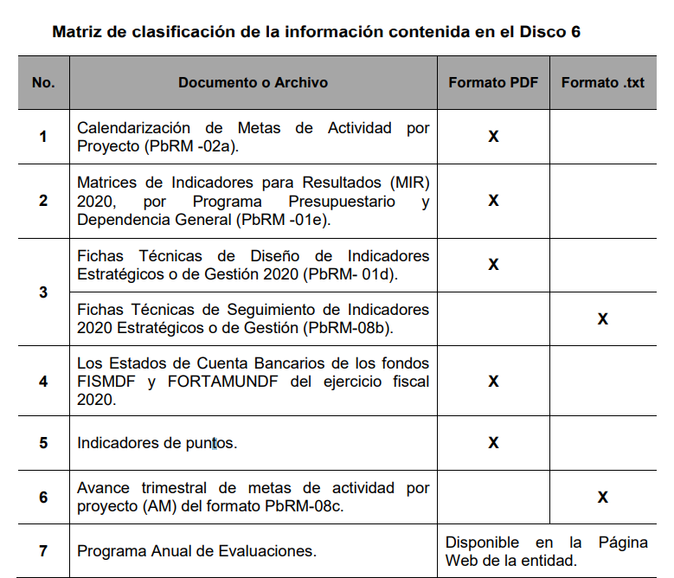
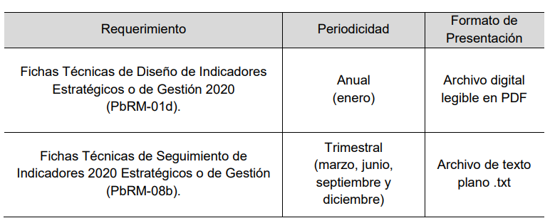

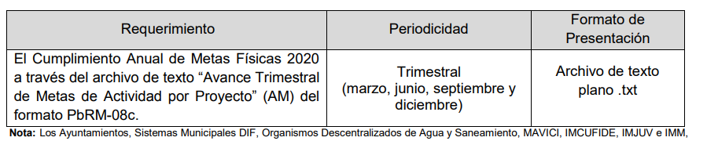

- En ese orden de ideas, de una interpretación sistemática de la solicitud realizada, se puede establecer que el recurrente solicita información relativa a los “formatos PbRM-08b y PbRM-08c, del primer, segundo y tercer trimestre del año dos mil veinte de cada una de las áreas que integran el ayuntamiento de hueypoxtla.”

- Señalado lo anterior, la Ley de Fiscalización Superior del Estado de México señala que el ente recurrido funge como una entidad fiscalizable de conformidad con el articulo 4 como a continuación se observa:

“Artículo 4. Son sujetos de fiscalización:
(…)
- Los municipios del Estado de México;
(…)” [Sic]

- Razón por la que, al Órgano Superior de Fiscalización de ésta entidad federativa, le asiste la facultad de emitir los Lineamientos para la Integración del Informe Mensual, en términos la fracción XI del artículo 8 de la Ley de Fiscalización Superior del Estado de México, que señalan:

“Artículo 8. El Órgano Superior tendrá las siguientes atribuciones:
(…)
XI. Establecer los lineamientos, criterios, procedimientos, métodos y sistemas para las acciones de control y evaluación, necesarios para la fiscalización de las cuentas públicas y los informes trimestrales;
(…)” [Sic]

- A mayor abundamiento, los lineamientos en cita son de observancia general para todos los servidores públicos de las entidades fiscalizables que desempeñen un empleo, cargo o comisión, de cualquier naturaleza en la administración pública municipal y que manejen recursos públicos como lo son los municipios; en atención a ello, el informe mensual deberá ser presentado al Órgano Superior de Fiscalización dentro de los 20 días posteriores al término del mes correspondiente de acuerdo a lo establecido en el artículo 32 de la Ley de Fiscalización Superior del Estado de México, que a la letra dice:

“Artículo 32.- El Gobernador del Estado, por conducto del titular de la dependencia competente, presentará a la Legislatura la cuenta pública del Gobierno del Estado del ejercicio fiscal inmediato anterior, a más tardar el quince de mayo de cada año.
Los Presidentes Municipales presentarán a la Legislatura las cuentas públicas anuales de sus respectivos municipios, del ejercicio fiscal inmediato anterior, dentro de los quince primeros días del mes de marzo de cada año; asimismo, los informes mensuales los deberán presentar dentro de los veinte días posteriores al término del mes correspondiente.”

- De las respuestas otorgadas.

a. De los Recursos de Revisión 05373/INFOEM/IP/RR/2020 y 05375/INFOEM/IP/RR/2020
- Por cuanto hace a las respuestas otorgadas por el ente recurrido a las solicitudes 00106/HUEYPOX/IP/2020 y 00107/HUEYPOX/IP/202, se observa el particular requirió acceso a los formatos PbRM-08b y PbRM-08c del segundo y tercer trimestre del año 2020, a lo cual en calidad de respuesta el ente recurrido realizó entrega de dichos formatos de los trimestres solicitados, como a continuación se observa:

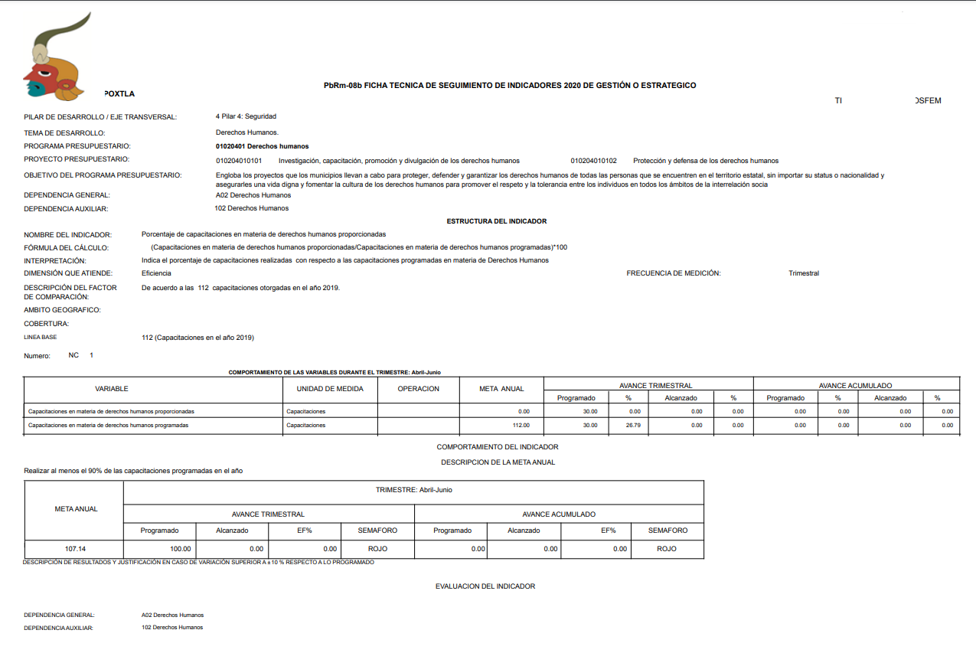
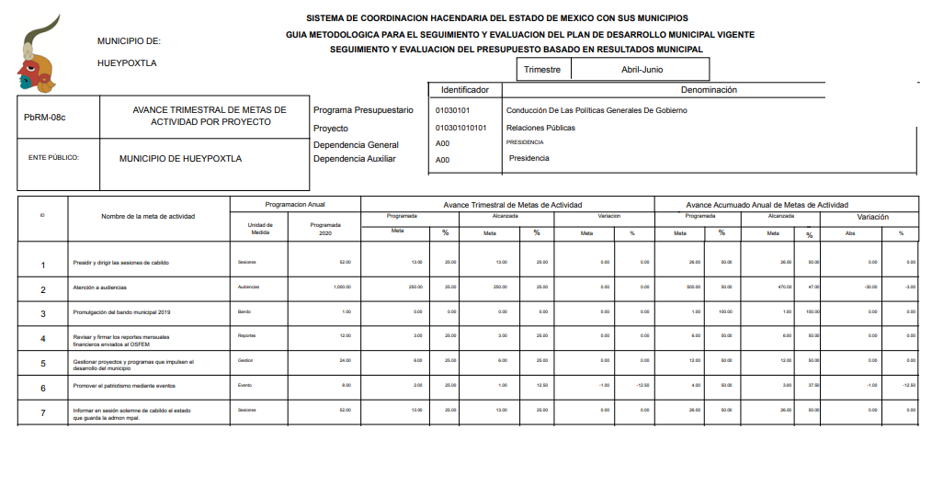

- Así se advierte que la información otorgada colma lo solicitado por el particular, además de que este Órgano Garante no tiene facultades para pronunciarse sobre la veracidad de la información que los sujetos Obligados ponen a disposición de los particulares, toda vez que se aleja de las atribuciones de éste Instituto, máxime que al momento en que el SUJETO OBLIGADO pone a disposición la información , la misma tiene el carácter de oficial, ergo, se presume veraz, tan es así que la misma queda registrada en el Sistema de Acceso a la Información Mexiquense (SAIMEX).

- Sirve de apoyo a lo anterior, el Criterio 31-10 emitido por el entonces Instituto Federal de Acceso a la Información y Protección de Datos, mismo que dice:

“El Instituto Federal de Acceso a la Información y Protección de Datos no cuenta con facultades para pronunciarse respecto de la veracidad de los documentos proporcionados por los sujetos obligados. El Instituto Federal de Acceso a la Información y Protección de Datos es un órgano de la Administración Pública Federal con autonomía operativa, presupuestaria y de decisión, encargado de promover y difundir el ejercicio del derecho de acceso a la información; resolver sobre la negativa de las solicitudes de acceso a la información; y proteger los datos personales en poder de las dependencias y entidades. Sin embargo, no está facultado para pronunciarse sobre la veracidad de la información proporcionada por las autoridades en respuesta a las solicitudes de información que les presentan los particulares, en virtud de que en los artículos 49 y 50 de la Ley Federal de Transparencia y Acceso a la Información Pública Gubernamental no se prevé una causal que permita al Instituto Federal de Acceso a la Información y Protección de Datos conocer, vía recurso revisión, al respecto.”
- En mérito de lo expuesto en líneas anteriores, resultan infundadas las razones o motivos de inconformidad hechos valer por el RECURRENTE dentro de los recursos de revisión 05373/INFOEM/IP/RR/2020 y 05375/INFOEM/IP/RR/2020; por ello, y con fundamento en la fracción II del numeral 186 de la Ley de Transparencia y Acceso a la Información Pública del Estado de México y Municipios, se confirma la respuesta a las solicitudes de información número 00106/HUEYPOX/IP/2020 y 00107/HUEYPOX/IP/202.

b. Del Recurso de Revisión 05374/INFOEM/IP/RR/2020.
- Ahora bien, por cuanto hace a la solicitud 00105/HUEYPOX/IP/2020 el particular requirió acceso a los a los formatos PbRM-08b y PbRM-08c del primer trimestre del año 2020, a lo cual en calidad de respuesta el ente recurrido realizó únicamente entrega del formato PbRM-08c (Avance trimestral de metas de actividad por proyecto (AM) no así el formato PbRM-08b (Fichas Técnicas de Seguimiento de Indicadores 2020 Estratégicos o de Gestión), por lo que de conformidad con lo señalado por el ya referido artículo 11 de la Ley de Transparencia, Acceso a la Información Pública del Estado de México y Municipios en la entrega de la información se deberá garantizar que la esta sea completa y congruente, como a continuación se observa:

“ Artículo 11. En la generación, publicación y entrega de información se deberá garantizar que ésta sea accesible, actualizada, completa, congruente, confiable, verificable, veraz, integral, oportuna y expedita, sujeta a un claro régimen de excepciones que deberá estar definido y ser además legítima y estrictamente necesaria en una sociedad democrática, por lo que atenderá las necesidades del derecho de acceso a la información de toda persona.”

- Por lo tanto, en consecuencia y en mérito de lo expuesto en líneas anteriores, resultan parcialmente fundadas las razones o motivos de inconformidad hechos valer por la RECURRENTE dentro de los recursos de revisión 05374/INFOEM/IP/RR/2020 y con fundamento en la fracción III del numeral 186 de la Ley de Transparencia y Acceso a la Información Pública del Estado de México y Municipios, se modifican las respuesta a la solicitud de información número 00105/HUEYPOX/IP/2020.

III. De las razones o motivos de inconformidad expuestos en los recursos de revisión.
- Finalmente y como ya fuere referido, no pasa desapercibido que la parte RECURRENTE dentro de los recursos de revisión 05373/INFOEM/IP/RR/2020 y acumulados, refirió medularmente por agravios, que “INFORMACIÓN INCOMPLETA NO TIENEN FIRMAS LOS DOCUMENTOS.”
- En ese tenor, por cuanto hace a las firmas de los servidores públicos en las documentales solicitadas, debe determinarse el agravio como inoperante, en virtud de que, de conformidad con los criterios 7/09 y 7/19 emitidos por el Instituto Nacional de Transparencia, Acceso a la Información y Protección de Datos Personales, mismos que esencialmente señalan que aunque los documentos emitidos por parte de las Unidades de Transparencia no contenga firma, son válidos como a continuación se observa:

Criterio 7/09
Documentos sin firma o membrete. Los documentos que son emitidos por las Unidades de Transparencia son válidos en el ámbito de la Ley Federal de Transparencia y Acceso a la Información Pública cuando se proporcionan a través de la Plataforma Nacional de Transparencia, aunque no se encuentren firmados y no contengan membrete.

Criterio 7/19
Los documentos sin firma o membrete emitidos y/o notificados por las Unidades de Enlace de las dependencias o entidades son válidos en el ámbito de la Ley Federal de Transparencia y Acceso a la Información Pública Gubernamental cuando se proporcionan a través del sistema Infomex. La validez de las respuestas de las dependencias y entidades es intrínseca al uso del sistema Infomex, ya que al presentar el particular su solicitud por este medio electrónico, acepta que se le hagan las notificaciones por el mismo sistema, lo que incluye la respuesta. Lo anterior, de conformidad con lo señalado en el artículo 68, antepenúltimo párrafo del Reglamento de la Ley Federal de Transparencia y Acceso a la Información Pública Gubernamental, el cual establece que cuando el particular presente su solicitud de información por medios electrónicos a través del sistema que establezca el Instituto, se entenderá que acepta que las notificaciones, incluyendo la respuesta, le sean efectuadas por dicho sistema. Asimismo, la Ley Federal de Transparencia y Acceso a la Información Pública Gubernamental y demás marco normativo aplicable no establece la obligación de que las dependencias y entidades, al dar respuesta a una solicitud de acceso, deban emitirlas en papel membretado o firmado por servidor público alguno, toda vez que dicha respuesta se entiende emitida y/o notificada por la Unidad de Enlace de la dependencia o entidad a la que el particular remitió su solicitud. Lo anterior, tiene fundamento en el artículo 41 de la Ley Federal de Transparencia y Acceso a la Información Pública Gubernamental.
- Ello son dejar de lado que los ya referidos Lineamientos para la Entrega del Informe Mensual Municipal 2020 no refiere formalidad alguna respecto a la firma en la entrega de dichos formatos:

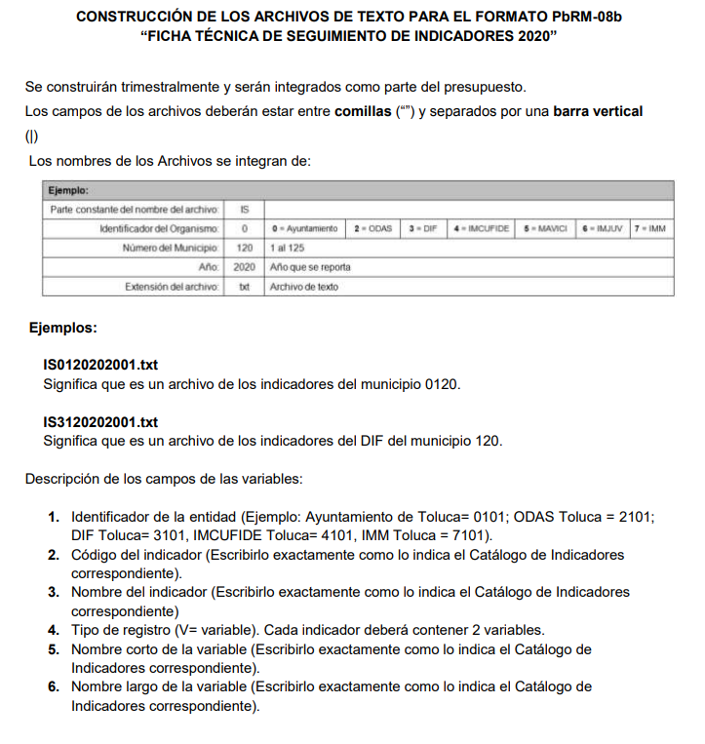

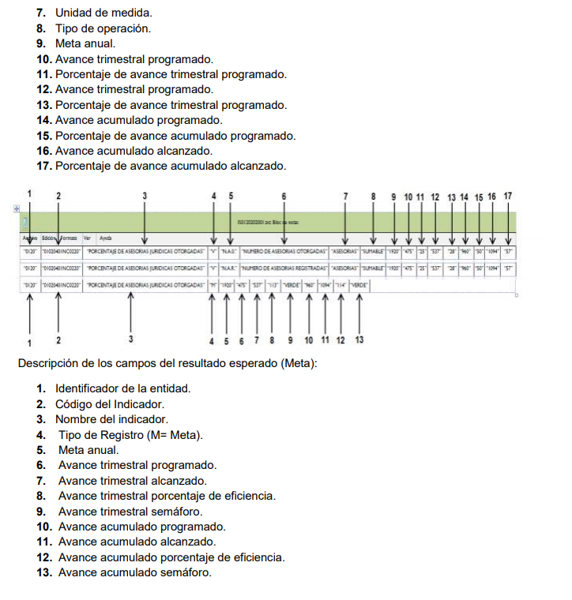

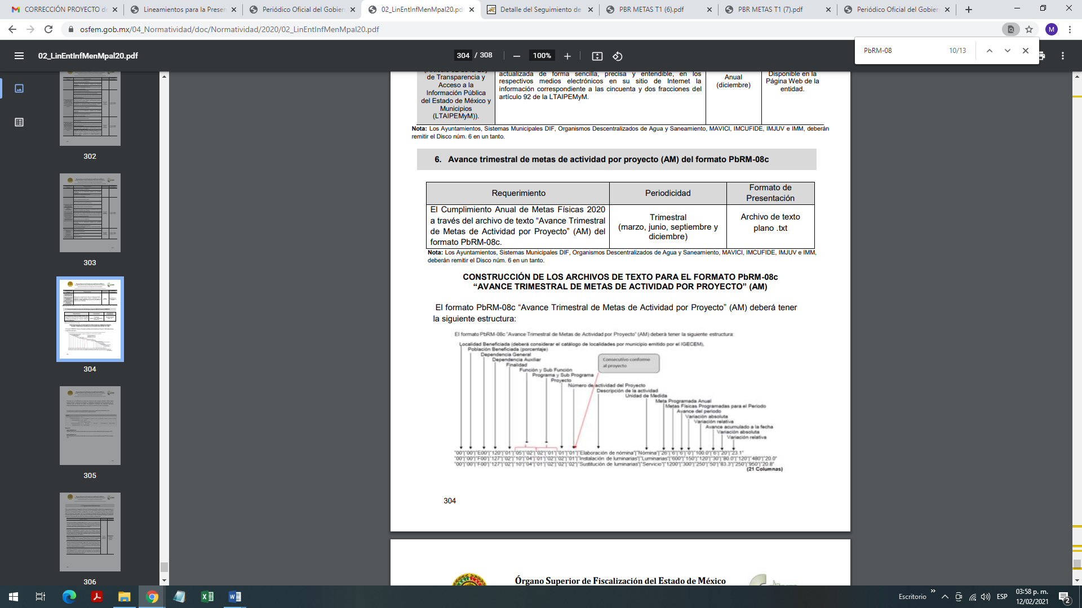
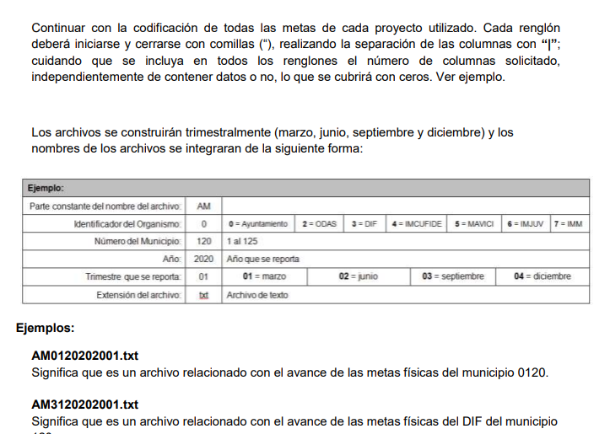
- Por lo anteriormente expuesto y fundado, éste ÓRGANO GARANTE emite los siguientes:

R E S O L U T I V O S
PRIMERO. Resultan infundadas las razones o motivos de inconformidad hechos valer en los recursos de revisión 05373/INFOEM/IP/RR/2020 y 05375/INFOEM/IP/RR/2020, en términos del Considerando CUARTO de la presente resolución, por lo que se CONFIRMAN las respuestas emitidas por el Ayuntamiento de Hueypoxtla a las solicitudes 00106/HUEYPOX/IP/2020 y 00107/HUEYPOX/IP/2020.

SEGUNDO. Resultan parcialmente fundadas las razones o motivos de inconformidad hechos valer en el recurso de revisión 05374/INFOEM/IP/RR/2020, en términos del Considerando CUARTO de la presente resolución, por lo que se MODIFICA las respuesta emitida por el Ayuntamiento de Hueypoxtla a la solicitud de información 00105/HUEYPOX/IP/2020 y se ORDENA entregar vía Sistema de Acceso a la Información Mexiquense (SAIMEX), la siguiente información:
- Los formatos PbRM-08b generados por todas las unidades administrativas del Ayuntamiento de Hueypoxtla, del primero (01) de enero al treinta y uno (31) de marzo de dos mil veinte.
TERCERO. Notifíquese al Titular de la Unidad de Transparencia del SUJETO OBLIGADO, para que conforme a los artículos 186 último párrafo, 189 párrafo segundo y 199 de la Ley de Transparencia y Acceso a la Información Pública del Estado de México y Municipios, dé cumplimiento a lo ordenado dentro del plazo de diez días hábiles, debiendo rendir a este Instituto el informe de cumplimiento de la resolución en un plazo de tres días hábiles posteriores.

CUARTO. De conformidad con el artículo 198 de la Ley de Transparencia y Acceso a la Información Pública del Estado de México y Municipios, de considerarlo procedente, el Sujeto Obligado de manera fundada y motivada, podrá solicitar una ampliación de plazo para el cumplimiento de la presente resolución.

QUINTO. Notifíquese a ------------------------------------ la presente resolución.

SEXTO. Se hace del conocimiento de --------------------------------- que, de conformidad con lo establecido en el artículo 196 de la Ley de Transparencia y Acceso a la Información Pública del Estado de México y Municipios, en caso de que considere que la resolución le cause algún perjuicio podrá impugnarla vía juicio de amparo en los términos de las leyes aplicables.
SÉPTIMO. Con fundamento en el artículo 198 de la Ley de Transparencia y Acceso a la Información Pública del Estado de México y Municipios, se apercibe al SUJETO OBLIGADO de que, en caso de incumplimiento total o parcial de la presente resolución, se actuará de conformidad con lo dispuesto en los artículos 213, 214, 215, 216 y 217 de la ley en cita.

ASÍ LO RESUELVE, POR UNANIMIDAD DE VOTOS, EL PLENO DEL INSTITUTO DE TRANSPARENCIA, ACCESO A LA INFORMACIÓN PÚBLICA Y PROTECCIÓN DE DATOS PERSONALES DEL ESTADO DE MÉXICO Y MUNICIPIOS, CONFORMADO POR LOS COMISIONADOS ZULEMA MARTÍNEZ SÁNCHEZ, EVA ABAID YAPUR, JOSÉ GUADALUPE LUNA HERNÁNDEZ Y JAVIER MARTÍNEZ CRUZ, EN LA QUINTA SESIÓN ORDINARIA CELEBRADA EL DÍA DIECISIETE DE FEBRERO DE DOS MIL VEINTIUNO, ANTE EL SECRETARIO TÉCNICO DEL PLENO, ALEXIS TAPIA RAMÍREZ.
Zulema Martínez Sánchez
Comisionada Presidenta
(RÚBRICA)

Eva Abaid Yapur  Comisionada  (RÚBRICA) | José Guadalupe Luna Hernández  Comisionado  (RÚBRICA)
Javier Martínez Cruz  Comisionado  (RÚBRICA) | Luis Gustavo Parra Noriega  Comisionado  (RÚBRICA)
Alexis Tapia Ramírez
Secretario Técnico del Pleno
(RÚBRICA)

Esta hoja corresponde a la resolución de fecha diecisiete (17) de febrero de dos mil veintiuno, emitida en el recurso de revisión 05373/INFOEM/IP/RR/2020 y acumulados.

Emitidos por este Instituto y publicados en el Periódico Oficial del Gobierno del Estado de México “Gaceta del Gobierno” en fecha treinta de octubre de dos mil ocho.
Para garantizar el Derecho de Acceso a la Información Pública en recursos de revisión en los que la solicitud inicial, el acto impugnado o los motivos de inconformidad son abundantes o complejos, el órgano garante puede adoptar instrumentos de exposición que sistematicen todos los elementos. Criterio utilizado en las resoluciones 01863/INFOEM/IP/RR/2015, 00048/INFOEM/IP/RR/2016 y acumulados
Referencias que tienen sustento bajo analogía con la jurisprudencia publicada en el Semanario Judicial de la Federación con número de registro 2010038 (V Región) 2º. J/1 (10ª) identificada con el rubro CONCEPTOS O AGRAVIOS INOPERANTES. QUÉ DEBE ENTENDERSE POR "RAZONAMIENTO" COMO COMPONENTE DE LA CAUSA DE PEDIR PARA QUE PROCEDA SU ESTUDIO

